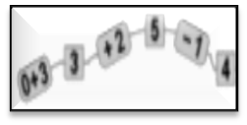
MATEMÀTIQUES OPERACIONS
Nom: .......................................... Data: .........................

Taula del 6
Calcula:

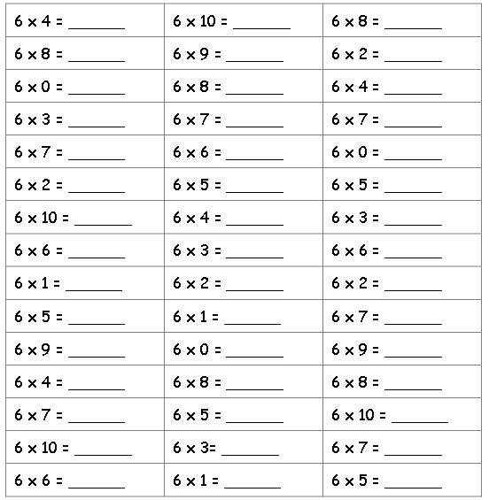

MATEMÀTIQUES OPERACIONS
Nom: .......................................... Data: .........................

Control taules del 2, 3, 4, 5 i 6
Calcula:

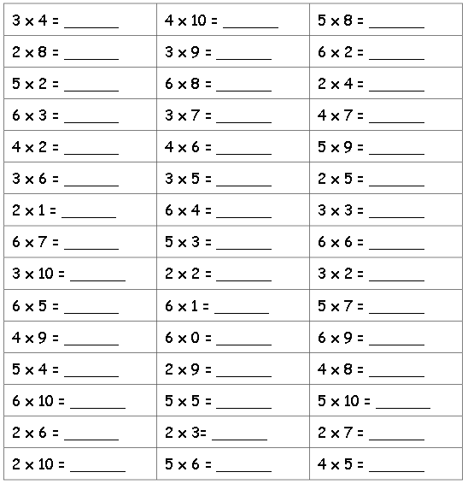

He encertat _________ de 45

